Jak dodać recepcjonistę podmiotu turystycznego na PUE ZUS
Jeśli zarejestrowałeś podmiot turystyczny na Platformie Usług Elektronicznych (PUE) ZUS masz status menedżera na PUE ZUS i masz uprawnienia do obsługi podmiotu turystycznego. Oznacza to, że możesz m. in. dodawać/usuwać recepcjonistów.
Ważne!
- Podmiot turystyczny musi mieć co najmniej jednego recepcjonistę na PUE ZUS. Może nim być menedżer, ale sam musi nadać sobie takie uprawnienia na PUE ZUS
- Recepcjonista podmiotu turystycznego na PUE ZUS musi mieć swój profil na PUE ZUS
- Tylko recepcjonista na PUE ZUS może przyjmować płatności bonem za pomocą aplikacji dostępnej na stronie www.bonturystyczny.zus.pl

- Aby dodać recepcjonistę wybierz [Podmiot turystyczny]>[Lista podmiotów turystycznych]>[Obsługa recepcjonistów]> [Dodaj recepcjonistę]
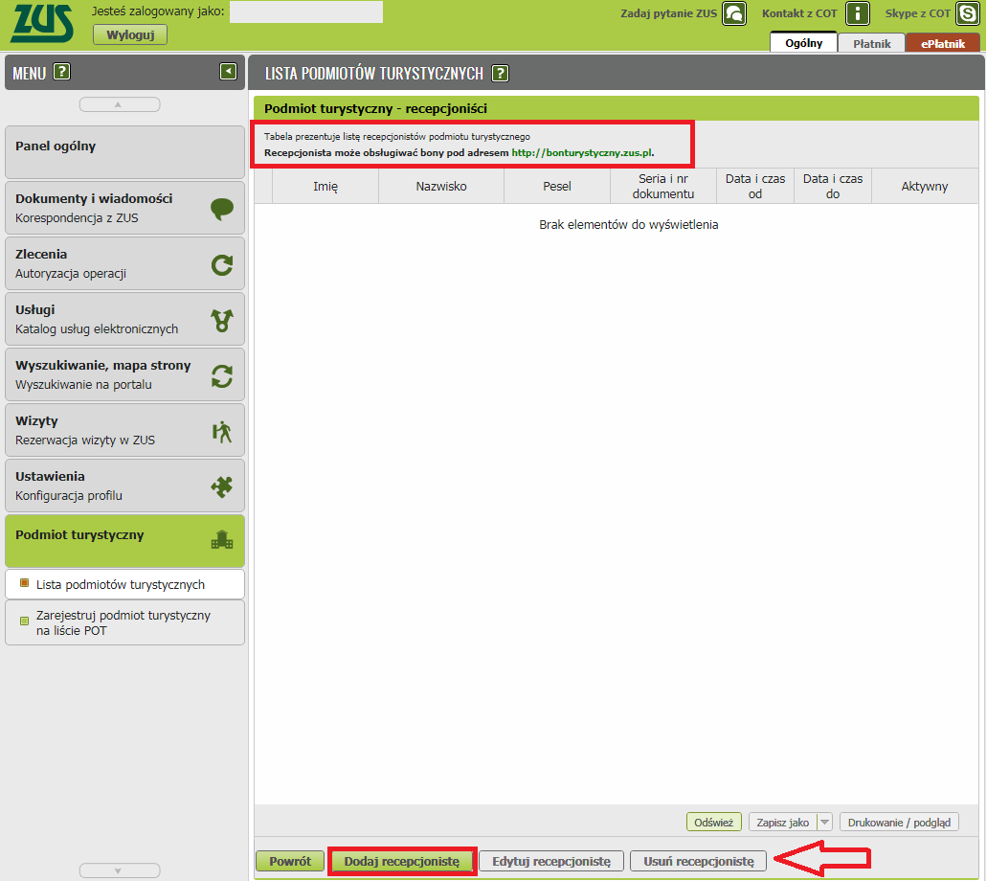

- W nowym oknie naciśnij [Wyszukaj]
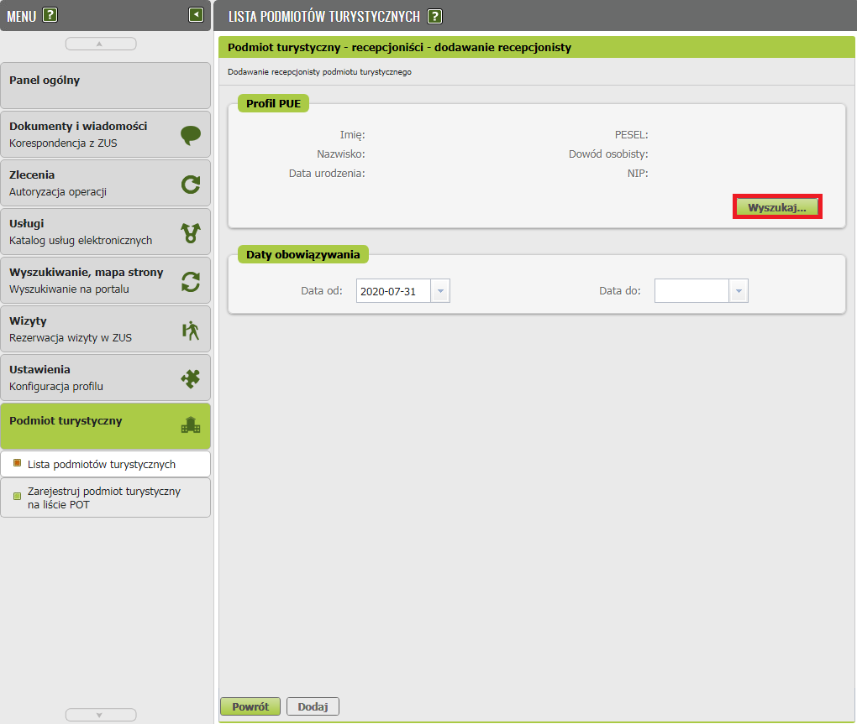

- Wpisz dane: imię, nazwisko, PESEL lub serię i numer dokumentu tożsamości recepcjonisty na PUE ZUS, przepisz kod z obrazka i naciśnij [Wyszukaj]
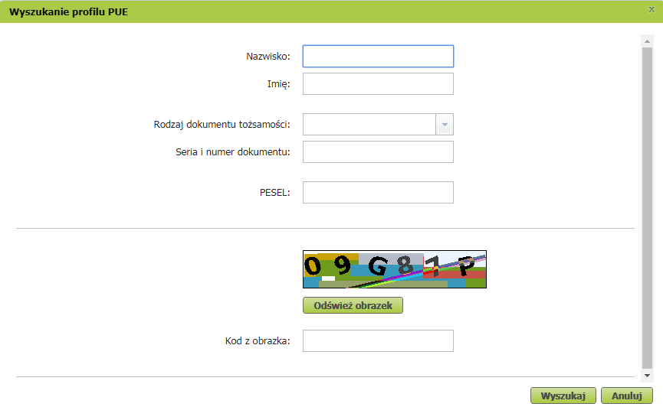
- Zaznacz swój wybór i [Wybierz]
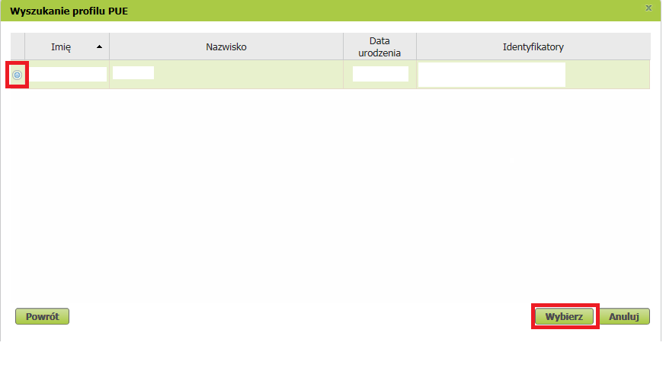
- Wybierz datę, do której recepcjonista będzie mógł przyjmować płatności za pomocą bonu. Pozostaw to pole puste, jeśli uprawnienie ma być bezterminowe. Następnie naciśnij [Dodaj].

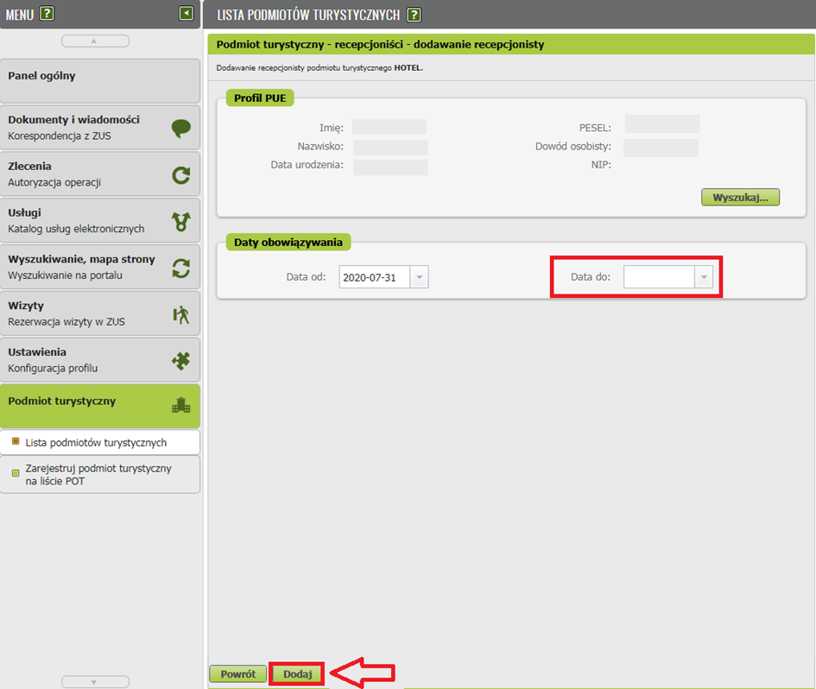

6. Pojawi się komunikat
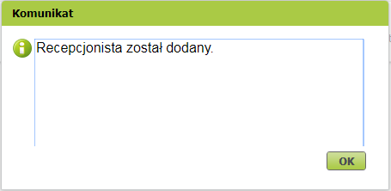
Ważne!
Recepcjonista będzie miał uprawnienia do obsługi płatności bonami. Jeśli menedżer ma obsługiwać płatności dodaj go również jako recepcjonistę. Obsługa płatności dostępna jest pod adresem: http://bonturystyczny.zus.pl. Logowanie do aplikacji recepcjonisty jest możliwe za pomocą loginu i hasła do PUE ZUS lub profilem zaufanym lub kwalifikowanym podpisem elektronicznym.

